Золотое сечение в архитектуре мира
Почуева Екатерина Алексеевна - студентка группы 2СБ специальности «Народное художественное творчество» (вид: хореографическое творчество) КОГПАУ «Вятский колледж культуры»
Преподаватель - Чернядьева Е.Н.

«Геометрия владеет двумя сокровищами – теоремой Пифагора и золотым сечением, если первое из них можно сравнить с мерой золота, то второе – с драгоценным камнем» Иоганн Кеплер [5].

Начало интереса к золотому сечению лежит еще в древности, зачатки этого понятия встречаются в античной литературе, датированной 300 гг. до нашей эры [1]. «Божественная пропорция» широко применяется в наше время. Нас эстетически привлекают здания, построенные по канонам золотого сечения. Людям, работающим в сфере культуры особенно важно знать причины эстетического восприятия шедевров мирового искусства, в частности архитектуры, чтобы быть образованными специалистами.
Понятие золотого сечения имеет разные определения. С точки зрения геометрии золотое сечение – это деление отрезка АВ на две части таким образом, что большая его часть АС является средней пропорциональной между всем отрезком АВ и меньшей его частью СВ [8].
Золотому сечению дают также следующие определения – меньшая часть относится к большей, как большая ко всему целому. Золотое сечение – это правило общей пропорции, которая создает универсальную композицию. Математики называют ее асимметричной симметрией или формулой божественной гармонии [2]
Золотое сечения является пропорцией, соотношением отрезков определенной длины, сторон прямоугольника или других геометрических форм, родственных или сопряженных размерных характеристик реальных объектов.
Примерная величина золотого сечения – 1,6180339887. В округленном процентном значении пропорции частей целого будут соотноситься как 62% на 38% [3].
Изначально пропорции золотого сечения были выведены эмпирическим путем с помощью геометрических построений. Существуют следующие виды золотого сечения:
- Пропорция
В математике равенство двух отношений называют пропорцией:
a:b=c:d.
Можно разделить отрезок прямой АВ на две части следующими способами:
На две равные части — АВ:АС=АВ:ВС;
На две неравные части в любом отношении (такие части пропорции не образуют);
Таким образом, когда АВ:АС=АС:ВС. Это и есть золотое сечение (рис. 1).
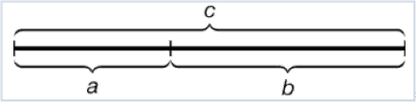
Рисунок 1. Геометрическое изображение золотой пропорции
- Архитектурное золотое сечение
Второй вид золотого сечения – золотое сечение, вытекающее из первого, но дающего отношение 44:56. Эта пропорция обнаружена в архитектуре.
Осуществляется посредством деления. Отрезок АВ делится в пропорции золотого сечения. Из точки С восставляется перпендикуляр СD. Радиусом АВ находится точка D, которая соединяется линией с точкой А. Прямой угол АСD делится пополам. Из точки С проводится линия до пересечения с линией AD. Точка Е делит отрезок AD в отношении 56:44 (рис. 2).
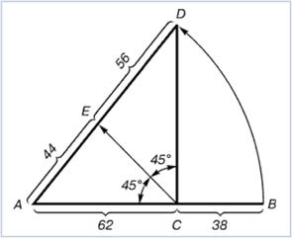
Рисунок 2. Построение второго золотого сечения
- Третий вид золотого сечения – золотой треугольник или пентаграмма
Ее строят методом пентаграммы Альбрехта Дюрера, известным нам как способ построения звезды, вписанной в окружность, в которой как минимум четыре отрезка гармоничной пропорции.
Каждый конец пятиугольной звезды представляет собой золотой треугольник. Его стороны образуют угол 360 при вершине, а основание, отложенное на боковую сторону, делит её в пропорции золотого сечения (рис. 3) [9].
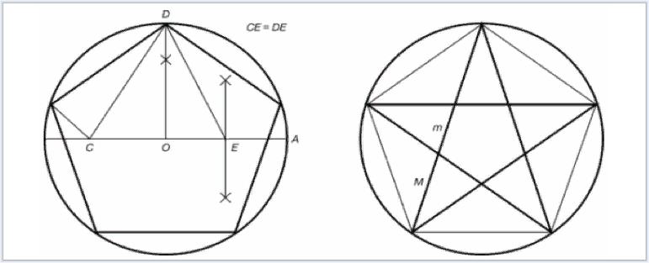
Рисунок 3. Построение правильного пятиугольника и пентаграммы
В архитектуре используется разбиение прямоугольного треугольника не по катету, а по гипотенузе. Это является усовершенствованным золотым сечением.
- И наконец, нельзя говорить о золотом сечении не упомянув спираль. Форма спирально завитой раковины привлекла внимание Архимеда. Он изучал ее и вывел уравнение спирали: увеличение ее шага всегда равномерно (рис. 4).
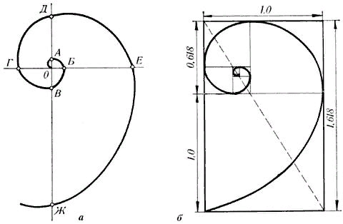
Рисунок 4. Спираль Архимеда
Таким образом золотое сечение – это правило общей пропорции, которая создает универсальную композицию. Существуют следующие виды золотого сечения: базовое золотое сечение (пропорция), архитектурное, треугольник (пентаграмма) и спираль.
В дошедшей до нас античной литературе золотое сечение впервые встречается в «Началах» Евклида (3 век до нашей эры). Термин «золотое сечение ввел Леонардо да Винчи (конец 15 – начало 16 веков) [8].
Принципы золотого сечения или близкие ему пропорциональные отношения известны с древности. Они легли в основу композиционного построения множества произведений мирового искусства (главным образом произведения архитектуры античности и Возрождения). Например, свидетельствуют о применении древними египтянами золотого сечения пропорции храмов, пирамиды Хеопса, предметы быта и украшений из гробницы Тутанхамона [6].
Монах Лука Пачоли впервые научно объяснил золотое сечение в книге «Божественная пропорция» (1509), иллюстратором которой предположительно стал Леонардо да Винчи. Монах видел в золотом сечении божественное триединство: малый отрезок – сын, большой – отец, а целое – святой дух.
С правилом золотого сечения связан итальянский математик Леонардо Фибоначчи. Ученый вышел на последовательность чисел, ставших основой расчетов пропорций золотого сечения, известную как ряд Фибоначчи: 1, 2, 3, 5, 8, 13, 21, 34, 55 и т. д. Кеплер обратил внимание на отношение этой последовательности к золотой пропорции: "Устроена она так, что два Младших Члена Этой Нескончаемой Пропорции в Сумме Дают Третий Член, а Любые два Последних Члена, если их сложить, Дают Следующий Член, причем та же Пропорция Сохраняется до Бесконечности".
Архитектурное (второе) золотое сечение было опубликовано в статье Цветана Цекова-Карандаша «О втором золотом сечении» болгарского журнала «Отечество» в 1983 году.
В 1985 году философ Цейзинг в книге «Математическое Эстетство» дал вторую жизнь правилу золотого сечения, до этого превратившегося в академическую рутину. Доведя до абсолюта пропорции золотого сечения, он сделал их универсальными для всех явлений окружающего нас мира [4].
По мнению исследователей, многие великие архитектурные шедевры подчинены золотым канонам, благодаря которым зритель воспринимает их эстетически приятнее и легче. Именно поэтому они и стали великими.
Рассмотрим подробнее на примере Кунсткамеры соответствие «золотым канонам» архитектурных сооружений. По инициативе Петра I в 1714 году был создан первый музей России – Кунсткамера. Он находится на Университетской набережной Васильевского острова, архитектор – Георг Маттарнови. Стиль: петровское барокко (рис. 5).
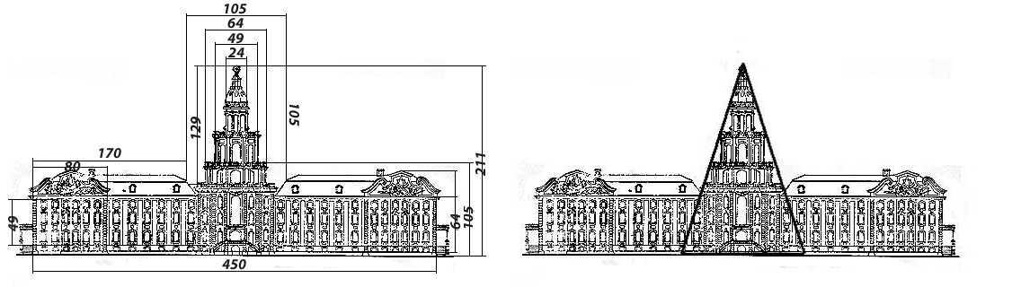
Рисунок 5. Кунсткамера - пример золотого сечения
Здание Кунсткамеры сохраняет композиционную гармоничность, потому что сохраняется правилу золотого сечения. С точки зрения архитектуры в большей степени с правило просматривается в башенной части здания. От основания до вершины она вписана в золотой равнобедренный треугольник. Но само исследование правила золотого сечения просматривается с главных величин, от которых и строится золотой ряд – высоты и длинны здания. Длина — 450 ед., далее 277, 170, 105, 65, 40, 24. Такие размеры можно видеть в высоте и широте разных уровней башни, длине корпусов.
Еще один золотой ряд – высота здания: 211, 130, 80, 49, 30. Следовательно выбор трехэтажного вида корпусов обусловлен соразмерностью с башней.
Дом Советов на Московской площади, город Санкт-Петербург также подчиняется золотому сечению (рис. 6) [7].
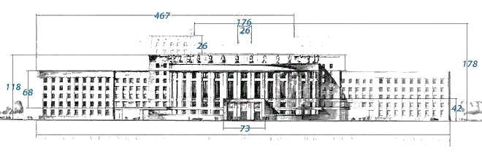Рисунок 6. Дом Советов
По всему миру существует множество архитектурных зданий, подчиняющихся «золотой пропорции». Например, Эйфелева башня (Франция, Париж). На рисунке 7 мы видим, что она сохраняет соразмерность золотого сечения, это проявляется в пропорциях ее частей.
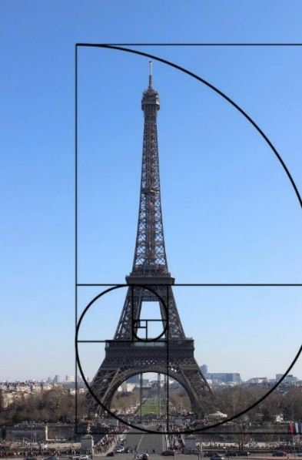
Рисунок 7. Эйфелева башня
Наряду с Эйфелевой башней примером спиралевидного золотого сечения является Нотр-Дам де Пари (рис. 8).
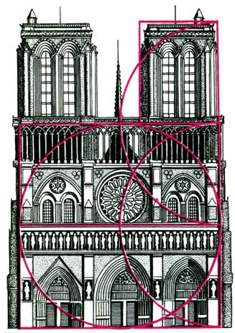
Рисунок 8. Нотр-Дам де Пари

Парфенон тоже починяется «божественной пропорции» (рис. 9).
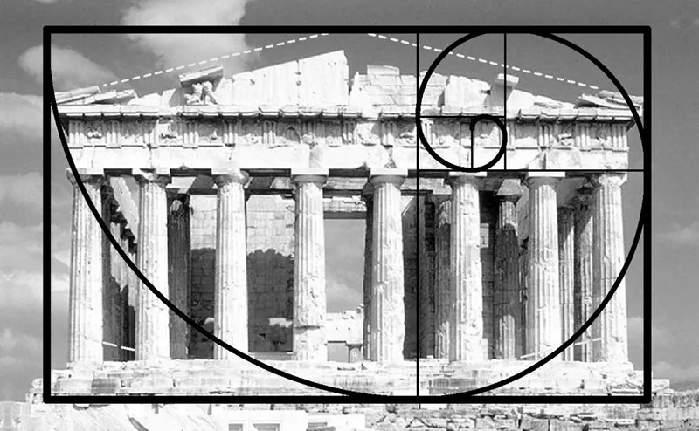
Рисунок 9. Парфенон
Примером золотого треугольника в архитектуре является стеклянная пирамида Лувра во дворе Наполеона. Она служит главным входом в Лувр и является одним из символов Парижа (рис. 10).
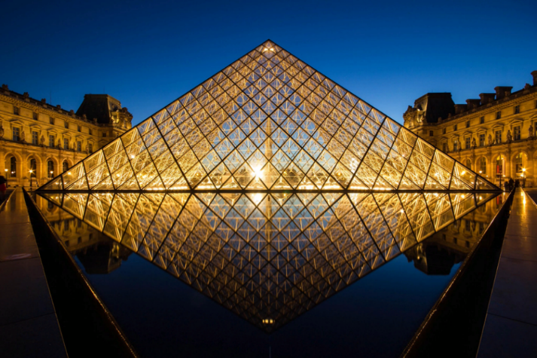
Рисунок 10. Пирамида Лувра
Интересным примером использования пентаграммы является спортивный центр универсиады (город Шэньчжэнь, Китай), построенный архитектурной студией GMP Architects (рис. 11).
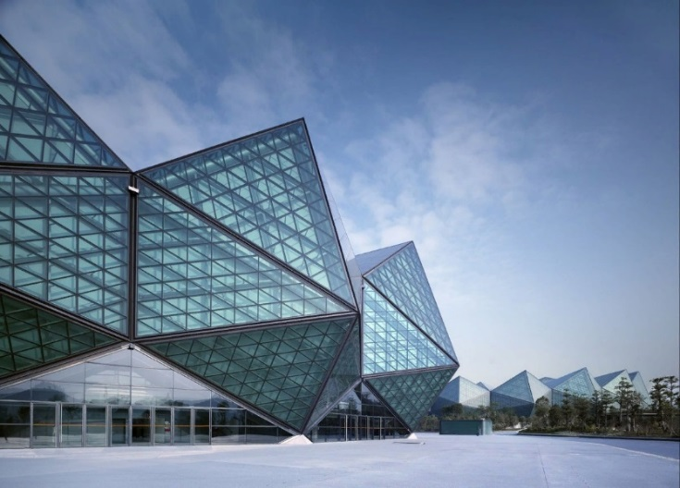
Рисунок 11. Universiade Sports Center in Shenzhen
В городе Кирове тоже можно встретить золотое сечение в архитектуре. Александровский костёл является примером. Это традиционная для католических церквей симметричная конструкция с двумя прямоугольными колокольными башнями, сложенная из кирпича. Симметрия также прослеживается в парадной части здания, в которая вписана в равнобедренный треугольник (рис. 12).
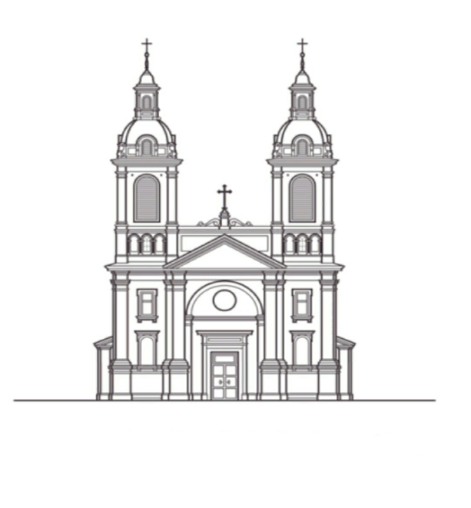
Рисунок 12. Александровский костел в Кирове

Таким образом, золотое сечение в архитектуре можно встретить по всему миру, многие архитектурные шедевры подчинены золотой пропорции.

Список литературы
1. Аракелян Г.Г. Математика и История золотого сечения [Текст] / Г.Г. Аракелян – Ставрополь: Логос. 2014 – 404с.
2. Золотое сечение в архитектуре [Электронный ресурс]. – Режим доступа: https://homius.ru/zolotoe-sechenie-v-arhitekture.html (дата обращения - 09.02.2020).
3. Золотое сечение Да Винчи: как это работает [Электронный ресурс].
– Режим доступа: https://zen.yandex.ru/media/id/5d602616cfcc8600ac895a12/zolotoe-sechenie-da-vinchi-kak-eto-rabotaet-16180339887-5d6238963f548700ae2734ee (дата обращения - 09.02.2020).
4. Золотое сечение, что это такое [Электронный ресурс]. – Режим доступа: https://science.ru-land.com/stati/zolotoe-sechenie-kak-eto-rabotaet (дата обращения: -09.02.2020).
5. Как измерить красоту и гармонию [Электронный ресурс]. – Режим доступа: https://www.stihi.ru/diary/gala444/2019-03-29 (дата обращения - 08.02.2020).
6. Никитин А.В. История Золотого Сечения [Электронный ресурс]. – Режим доступа: https://www.proza.ru/2017/09/26/1544 (дата обращения: -09.02.2020).
7. Примеры золотого сечения в архитектуре, его применение [Электронный ресурс]. – Режим доступа: https://arhi1.ru/ob-arhitekture/nauka/zolotoe-sechenie (дата обращения - 10.02.2020).
8. Прохоров А.М. Большая советская энциклопедия [Текст] / А.М Прохоров, Н.К. Бабайков, А.А. Благонравов – М.: Советская Энциклопедия. 1972. – 719с.
9. Шкруднев Ф.Д. Золотое сечение [Электронный ресурс]. – Режим доступа: https://shkrudnev.com/index.php/vybor/zolotoe-sechenie (дата обращения - 10.02.2020).

